**MODELAGEM CONCEITUAL DE SOFTWARE**

**SCF - Sistema de Comunicação por Flores**

**ANÁLISE, PROJETO E IMPLEMENTAÇÃO**

**VERSÃO: 1.0**

**DATA: 06/2022**



Sumário

**Introdução** **3**

Propósito 3

**Visão Geral do Sistema** **3**

**Requisitos** **4**

Requisitos Funcionais 4

Requisitos Não-Funcionais 4

Usabilidade 4

Segurança 4

**Análise e Projeto** **5**

Diagrama de Casos de Uso 5

Levantamento de Classes de Análise 6

Diagramas de Sequência 6

Diagrama de Classes 9

Diagramas de Transição de Estados 9

**Implementação** **11**

Código Fonte 11

**Referências** **12**

# 

# Introdução

## Propósito

Esse documento visa descrever o projeto e implementação para o sistema de venda baseado na floriografia, a chamada linguagem das flores da Era Vitoriana, pensado para resgatar uma linguagem pouco utilizada nos tempos atuais. O sistema visa abordar a criação de uma ferramenta para facilitar o envio de mensagens, usando uma metodologia de romantização da escrita, traduzindo o conteúdo para presentear não apenas com flores mas vegetais e outras plantas descritas nos documentos deixados pelos antepassados na Era Vitoriana, como “Le langage des fleurs”, um livro francês escrito na época.

# Visão Geral do Sistema

A ferramenta proposta é um sistema para vendas de plantas e buquês de flores que transmitem uma mensagem de acordo com a linguagem das plantas. O sistema desktop será utilizado apenas nos equipamentos da floricultura. Ele realizará o processo de vendas por mensagens personalizadas e será parte central do sistema de entregas. O cliente terá a possibilidade de selecionar os produtos, por tipo ou mensagem, por meio do sistema em uma tela sensível ao toque, que ficará no balcão. O funcionário deverá guiar o cliente nos próximos passos do processo. Além disso, haverá opção de agendar a entrega das plantas. O sistema também oferecerá um cadastro para o cliente, onde informações sobre a entrega serão armazenadas.

Cabe ao cliente, portanto, apenas a escolha dos produtos e a inserção de informações como: forma de pagamento, endereço de entrega (caso desejado pelo cliente) e informações para realizar o cadastro ou acessá-lo (caso o cadastro já tenha sido realizado previamente). Ao funcionário, caberá a função de auxiliar o cliente na interação com o sistema e realizar a transição de telas quando o cliente tiver concluído cada etapa, solicitando ao mesmo informações necessárias para o andamento do processo.

Os funcionários também terão acesso ao controle da plantação. Nessa parte do sistema, ele terá informações técnicas das plantas, com o intuito de fazer sua devida manutenção. Apenas quando as plantas estiverem maduras o suficiente elas poderão ser transferidas para o estoque de vendas. O sistema também tem como função notificar, tanto o cliente (por e-mail) quanto o funcionário (pelo sistema), sobre os respectivos processos de interesse (entrega e manutenção).

Todos os dados de cadastro de clientes e funcionários, bem como dados de entrega e de controle de plantas e produtos utilizarão um sistema gerenciador de banco de dados compartilhado.

# Requisitos

## Requisitos Funcionais

| **Requisito** | **Descrição** |
| --- | --- |
| RF001 | O sistema deve disponibilizar opção de **cadastro** para funcionários. |
| RF002 | O sistema deve permitir com que o funcionário **logue**. |
| RF003 | O sistema deve permitir que o funcionário **saia** da sua conta. |
| RF004 | O sistema deve disponibilizar opção de **cadastrar** planta. |
| RF005 | O sistema deve disponibilizar opção de **gerenciar** planta. |
| RF006 | O sistema deve permitir que um produto seja **cadastrado**. |
| RF007 | O sistema deve disponibilizar opção de **gerenciar** produtos. |
| RF008 | O sistema deve gerenciar os **cuidados** com as plantas através de notificações na tela. |
| RF009 | O sistema deve disponibilizar a **atualização** de planta para produto quando for necessário. |
| RF010 | O sistema deve disponibilizar **alteração** quando a planta sofre de interferências não planejadas. |
| RF011 | O sistema deve disponibilizar uma tela com o **controle do estoque** dos produtos. |
| RF012 | O sistema deve disponibilizar uma tela para **realizar a venda.** |
| RF013 | O sistema deve permitir o **gerenciamento** da venda. |
| RF014 | O sistema deve retirar o produto do sistema quando ele for vendido. |
| RF015 | O sistema deve disponibilizar opção para **agendar** entrega. |
| RF016 | O sistema deve disponibilizar opção para **gerenciar** entrega. |
| RF017 | O sistema deve **concluir** uma entrega quando ela for realizada. |
| RF018 | O sistema deve permitir que um cliente seja **cadastrado.** |
| RF019 | O sistema deve permitir que um cliente seja **gerenciado.** |
| RF020 | O sistema gerará pop-ups para **notificar** que a entrega deve ser realizada. |
| RF021 | O sistema deverá marcar quando o produto sair para entrega e notificar o cliente. |
| RF022 | O sistema deverá disponibilizar opção de comprar pela “mensagem” ou não. |

## Requisitos Não-Funcionais

### Usabilidade

| **Requisito** | **Descrição** |
| --- | --- |
| RU001 | O sistema deve fornecer uma interface do usuário simples e intuitiva. |
| RU002 | O sistema deve informar a quantia de produtos para compra. |
| RU003 | O sistema deve informar o valor da compra. |
| RU004 | O sistema deve informar o valor do frete. |
| RU005 | O sistema deve informar a data agendada de entrega. |
| RU006 | O sistema deve informar o local de entrega. |
| RU007 | O sistema deve fornecer ao usuário a opção de cancelamento da compra. |
| RU008 | O sistema deverá ter uma estética vitoriana florida. |
| RU009 | O sistema deverá ser rápido e fluido. |

### Segurança

| **Requisito** | **Descrição** |
| --- | --- |
| RS001 | O sistema deve armazenar dados criptografados. |
| RS002 | O sistema deve informar caso o usuário queira apagar um produto. |
| RS003 | O sistema deverá **limitar o acesso** de cada funcionário de acordo com a função. |

# Análise e Projeto

## Diagrama de Casos de Uso

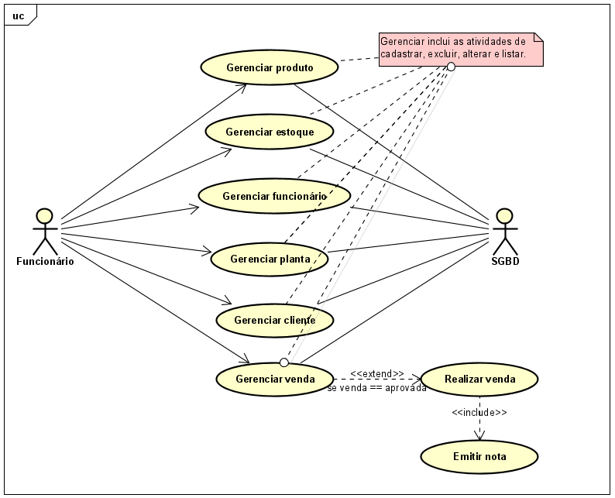

## Levantamento de Classes de Análise

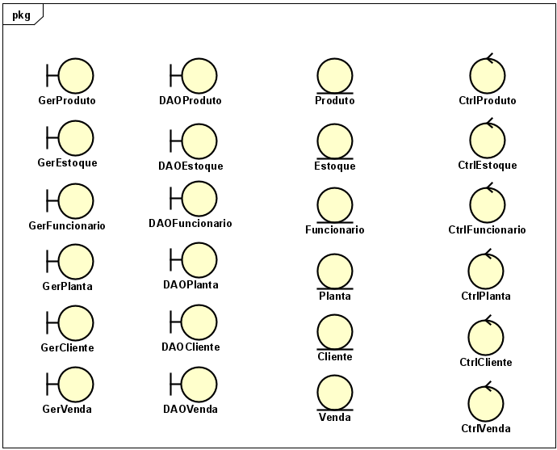

## Diagramas de Sequência

Como a maioria dos casos de uso do projeto são similares, os diagramas de sequência foram reduzidos a apenas dois. O primeiro deles representa o caso de uso “Gerenciar produto”, e é o diagrama padrão que se aplica, também para os seguintes casos:

* Gerenciar estoque;
* Gerenciar funcionário;
* Gerenciar planta;
* Gerenciar cliente.

Os cenários de sucesso e de erro foram englobados na resposta do Sistema Gerenciador de Banco de Dados.

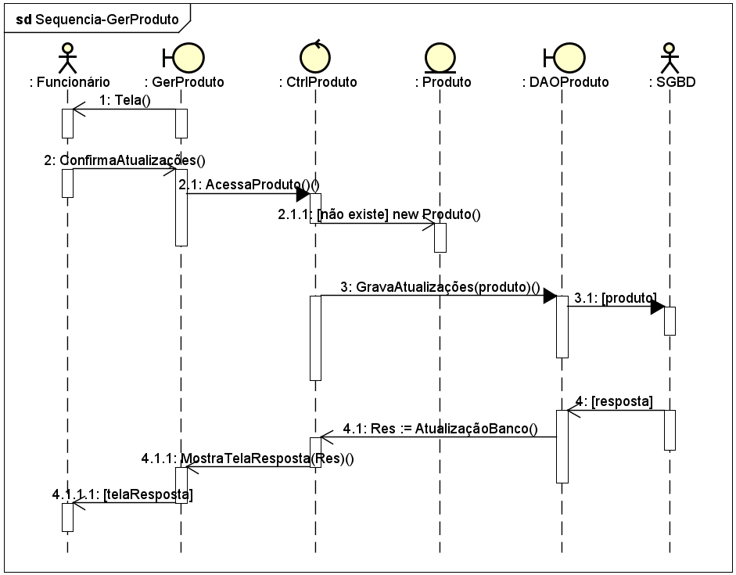

A seguir, são apresentados dois diagramas de sequência que representam duas situações para o mesmo conjunto de casos de uso. Os casos de uso em questão são o “Gerenciar venda”, e todos os seus derivados.

A primeira situação é a de sucesso:

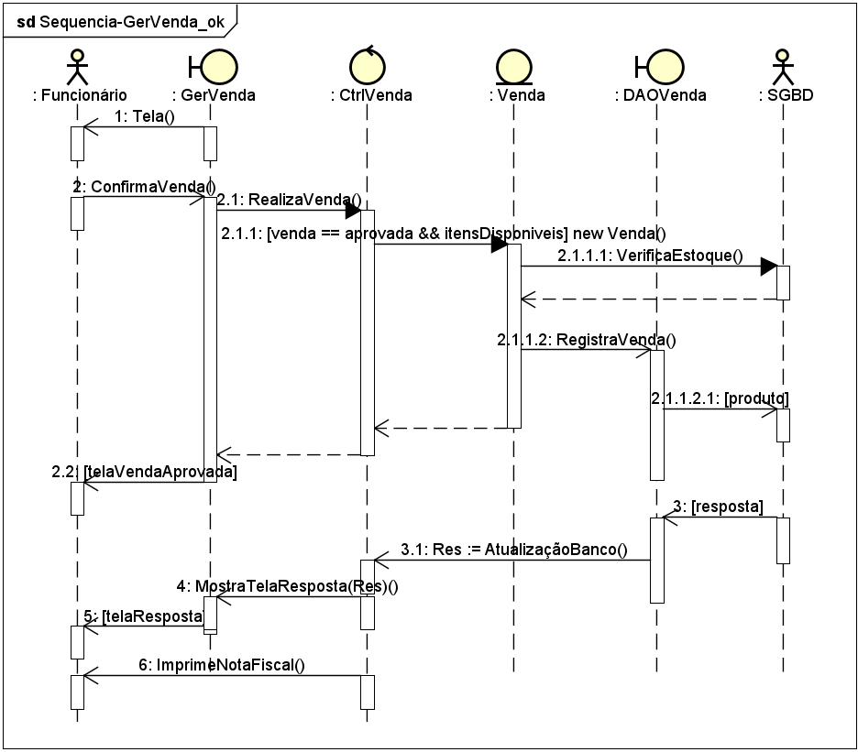

A segunda situação, apresentada a seguir, é a situação de erro:

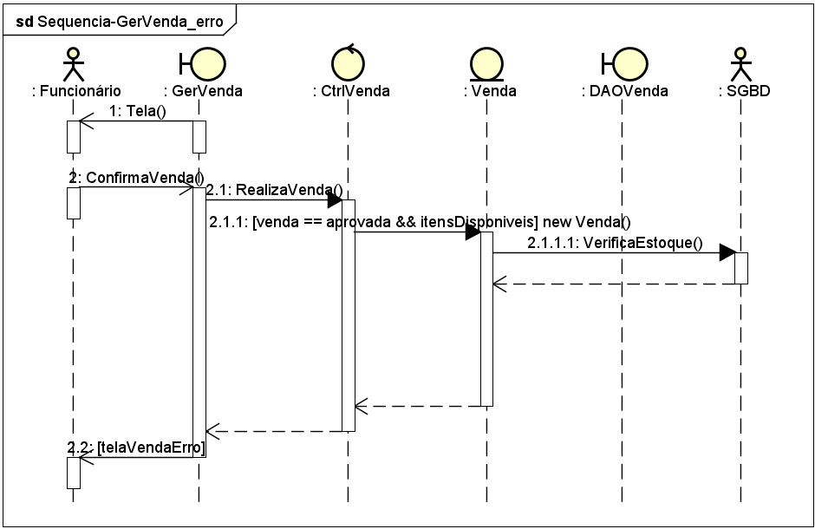

## Diagrama de Classes

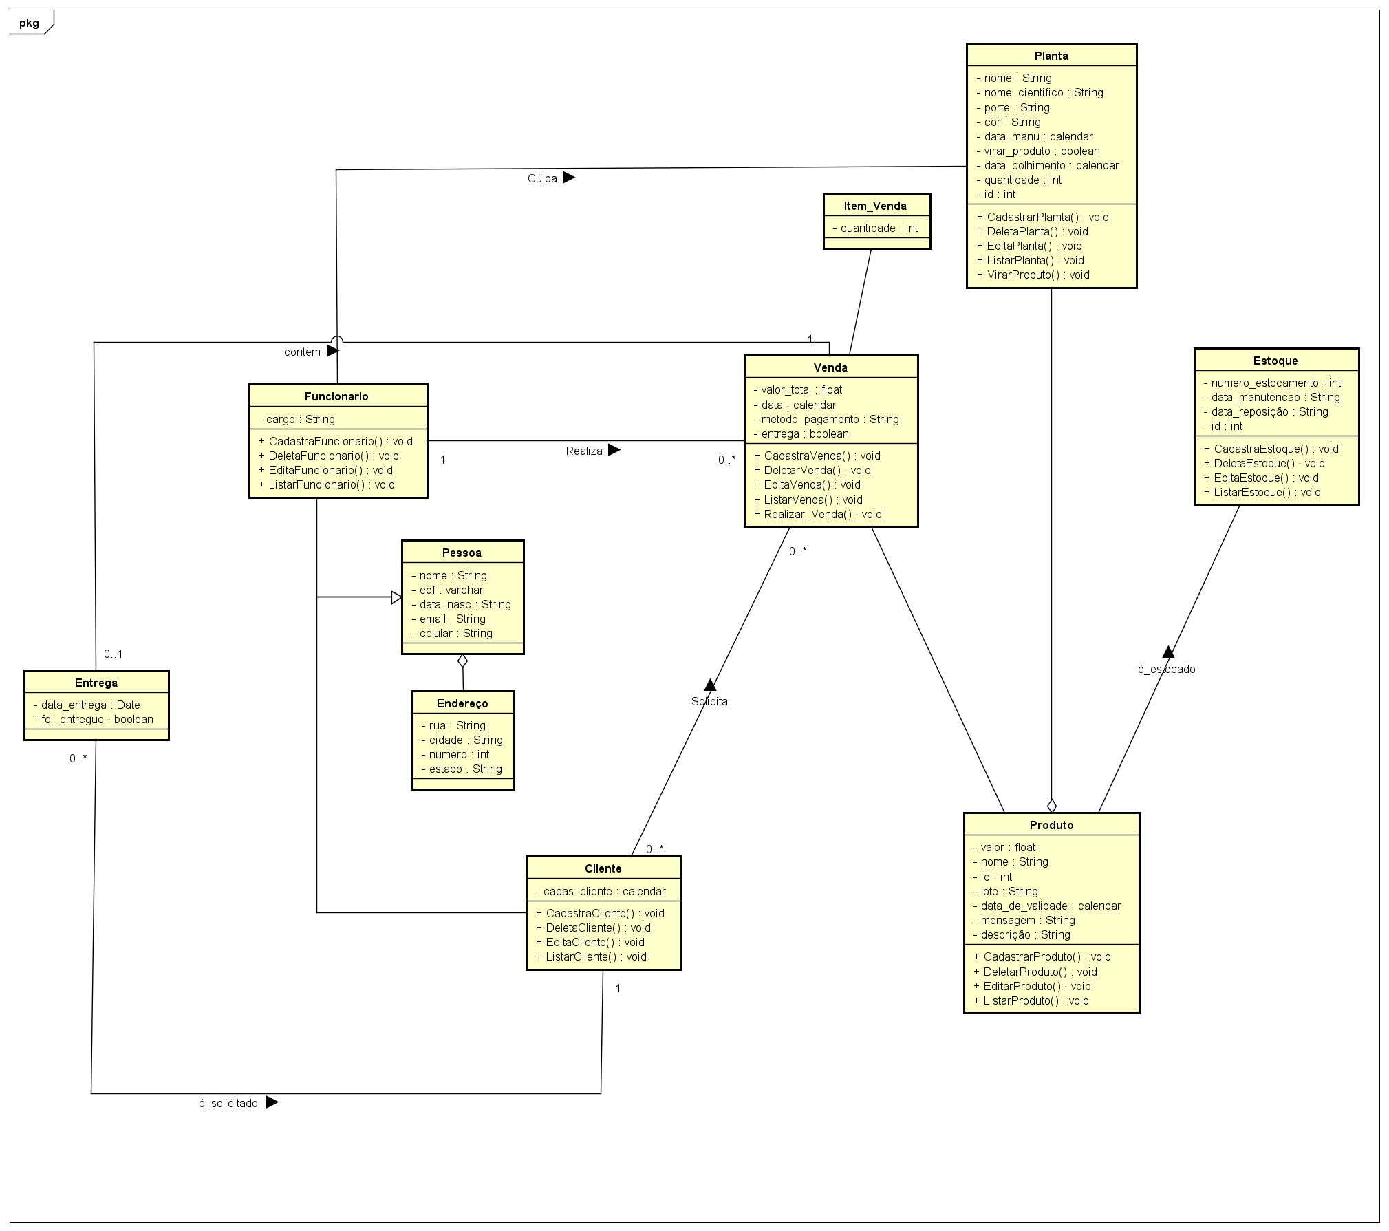

## Diagramas de Transição de Estados

Para evitar repetição desnecessária, visto que os casos de uso são muito similares, os diagramas de Transição de Estados foram limitados a apenas dois, que podem representar os diagramas dos outros casos de uso.

A seguir, é apresentado o diagrama de transição de Estados para o caso de uso “Gerenciar venda” e seus derivados.

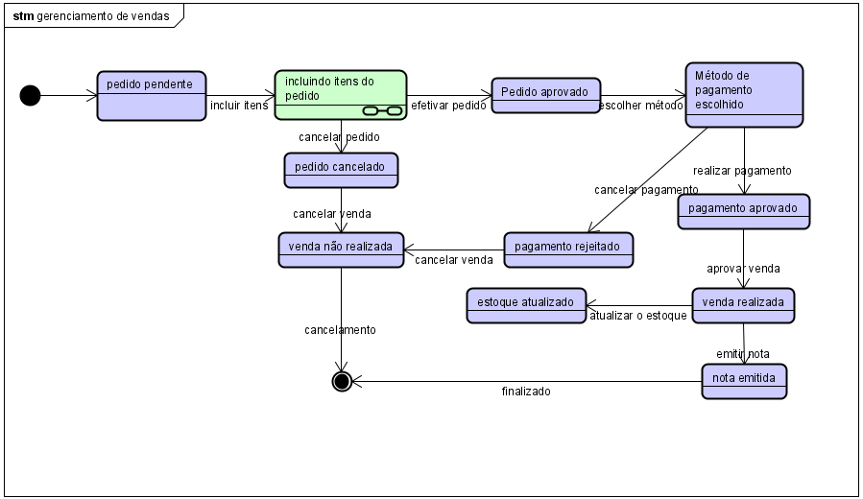

A seguir, é apresentado o diagrama de Transição de Estados para o caso de uso “Gerenciar produto”, que pode ser interpretado como um diagrama geral, visto que seu uso é similar aos outros casos de uso.

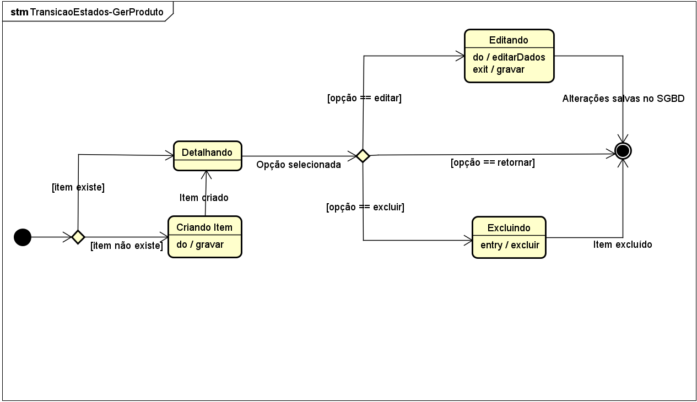

# Implementação

## Código Fonte

As classes a seguir definem o código fonte referente a implementação em linguagem Java. Estas estão disponíveis no repositório: <https://github.com/guguiness/SCF-modelagem-de-software>.

1. Cliente
2. Endereco
3. Estoque
4. Funcionario
5. Listar
6. Pessoa
7. **Planta**
8. **Produto**
9. ProjetoFloricultura
10. Vendas

# Referências

FERRASA, Adriano. **Diagrama de Caso de Uso.** Ponta Grossa, 2022. Apresentação de slides.

FERRASA, Adriano. **Diagrama de Classes.** Ponta Grossa, 2022. Apresentação de slides.

FERRASA, Adriano. **Diagrama de Sequência.** Ponta Grossa, 2022. Apresentação de slides.

FERRASA, Adriano. **Levantamento de Classes de Análise.** Ponta Grossa, 2022. Apresentação de slides.

FREDERIC, Georges. **Le Langage des Fleurs**. Paris: Garnier Frères, 1963. 248 p.

MONTEIRO JUNIOR, Marcos. **Diagrama de Transição de Estados.** Ponta Grossa, 2022. Apresentação de slides.